2017

Jorge Alberto Aquino Cruz

Edgard Alexander Barrera Flamenco

Miguel Ángel Flores Reyes

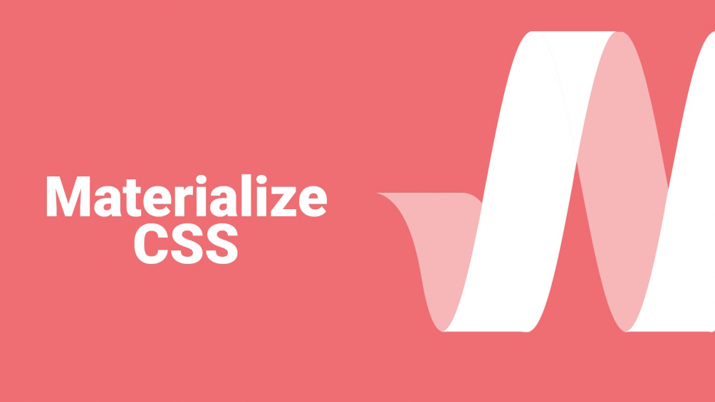

Investigación de Framework Materialize

**Índice**

Introducción 2

Objetivos 3

Objetivo General: 3

Objetivos Específicos: 3

Descripción y Requisitos 4

Material Design 4

Framework 4

Materialize 4

Instalación/Configuración 5

Estructura del Proyecto 5

Configuración HTML 6

Componentes 6

Badges. 6

Buttons 7

BreadCrumb 7

Cards 8

Chips 8

Collections 9

Footer 10

Forms 11

Navbar 12

Pagination 13

Ventajas y desventajas 13

Ventajas: 13

Desventajas: 13

Comparativas 14

Diferencias (Bootstrap vs Foundation) 15

Diferencias (Bootstrap vs Materialize) 16

Conclusiones y recomendaciones 17

Fuentes de información 18

# **Introducción**

En la siguiente investigación se hablará sobre la herramienta para desarrollo de páginas web, denominada Materialize, en donde se explicará sobre su definición, tipos de uso, desarrolladores y otras cosas incluidas su instalación y configuración en un proyecto real.

La herramienta permitirá mejorar la página web del Instituto Técnico Ricaldone, agregando nuevas funciones o modalidades a la misma, tomando como iniciativa la anteriormente creada por la Institución.

# **Objetivos**

## **Objetivo General:**

* Realizar un estudio sobre las necesidades que tiene la página web del Instituto Técnico Ricaldone, y por medio del framework que será estudiado (denominado Materialize) mejorar el funcionamiento de esta para darle solución, a los problemas actuales de la página del Instituto.

## **Objetivos Específicos:**

* Investigar sobre las posibles funciones que el Materialize puede dar solución a la hora de programar una página web.
* Reforzar conocimientos previos sobre programación en HTML, CSS y JavaScript, utilizando el framework Materialize
* Mejorar el funcionamiento, la estética y el fácil uso de la página del Instituto Técnico Ricaldone.

# **Descripción y Requisitos**

Antes de conocer sobre Materialize se deben conocer algunos conceptos:

## http://materializecss.com/images/responsive.png**Material Design**

Material Desing fue creado y diseñado por Google, Material Design es un lenguaje de diseño que combina los principios clásicos del diseño exitoso junto con la innovación y la tecnología. El objetivo de Google consiste en desarrollar un sistema de diseño que permite una experiencia de usuario unificada a través de todos sus productos en cualquier plataforma.

## **Framework**

Un Framework (Marco de trabajo) en el desarrollo web o de software, vendría a ser un conjunto de librerías compuesta de componentes personalizables e intercambiables para el desarrollo de una aplicación, que ayudan a acelerar el proceso de trabajo implementando buenas prácticas en el desarrollo.

## Resultado de imagen para materialize**Materialize**

Es un framework CSS que te permite crear sitios y aplicaciones web con los principios de Material Design. Puede ser usado en dos formas, Materialize y Sass, dependiendo de las preferencias y la experiencia se puede seleccionar cualquiera de las dos versiones.

La versión estándar contiene CSS y JavaScript y trae los CSS listos para trabajar. La otra versión, recomendada para los que están familiarizados con Sass, permite tener mayor control sobre los componentes que quieres incluir.

Materialize también cuenta con una serie de componentes predefinidos que van desde pantallas modales, botones, formularios, menú, preloaders, tablas y muchos más, como es de suponer estos componentes cuentan con animaciones que siguen la línea del Material Design. Por los momentos Materialize se encuentra en fase Alpha V0.9 en donde se puede descargar desde su página oficial. Materialize solo necesita un editor de texto para la programación de las páginas web, un navegador para poder visualizar el contenido, jquery para funciones especiales que necesitan JavaScript, pero sobretodo también se necesita un nivel intermedio de experiencia en creación de páginas web.

Los desarrolladores de esta herramienta son estudiantes de la Universidad de Carnegie Mellon, los cuales se mencionan a continuación:

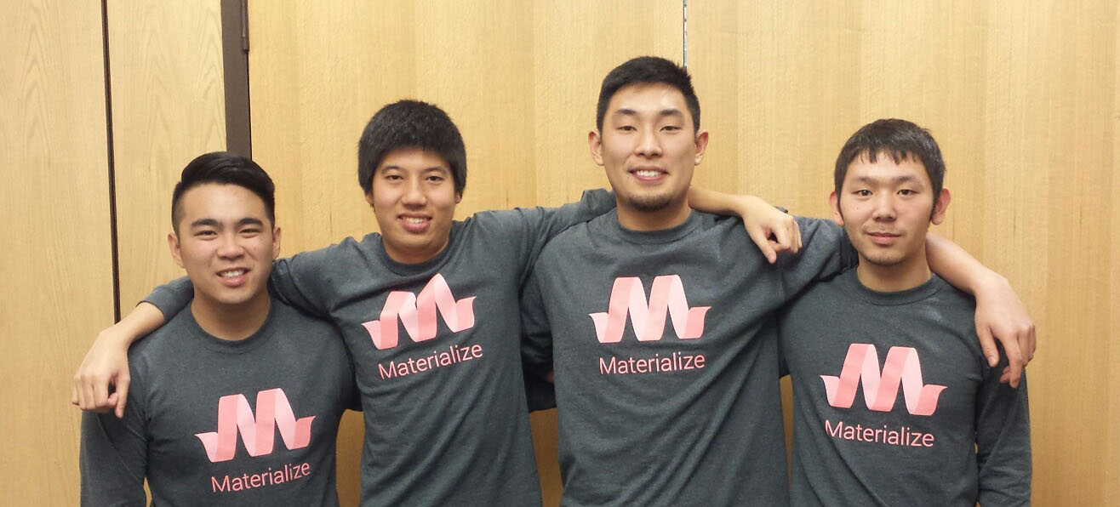De Izquierda a Derecha.

* Kevin Louie
* Alan Chang
* Alex Mark
* Alvin Wang

# **Instalación/Configuración**

## **Estructura del Proyecto**

Después de descargar, extraiga los archivos en el directorio donde está localizada su página web, su directorio se verá similar a esto.

Notará que hay dos conjuntos de archivos. El min significa que el archivo está "comprimido" para reducir los tiempos de carga. Estos archivos minified se usan generalmente en la producción mientras que es mejor utilizar los archivos unminified durante el desarrollo.

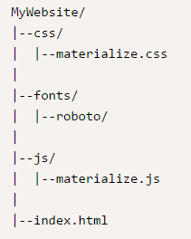

## **Configuración HTML**

A continuación, sólo tiene que asegurarse de que enlace los archivos correctamente en su página web. Generalmente es aconsejable importar archivos de JavaScript al final de la etiqueta body para reducir tiempos de carga. Siga el siguiente ejemplo sobre cómo importar Materialize en su página web.

¡Una última cosa a tener en cuenta es que tiene que importar jQuery antes de importar materialize.js!

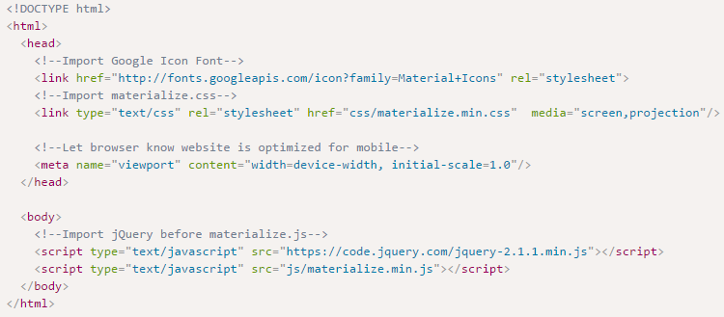

# **Componentes**

## **Badges.**

Pueden notificarte que hay mensajes nuevos o no leídos o notificaciones.

* **Sintaxis**

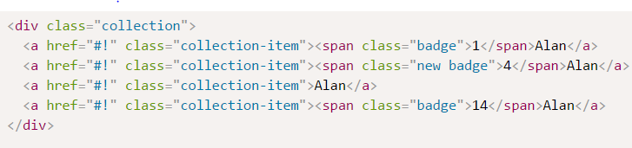

* **Ejemplo**

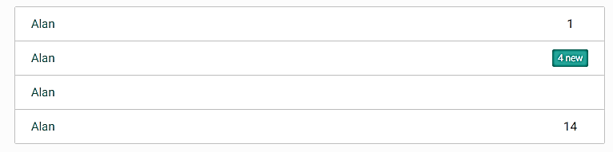

## **Buttons**

Hay 3 tipos de botones principales que se describen en Material Design. El botón con relieve es un botón estándar que sugiere acciones y trata de dar profundidad a una página en su mayoría plana. El botón de acción circular flotante es para funciones muy importantes. Los botones planos se utilizan por lo general dentro de los elementos que ya cuentan con la profundidad como tarjetas o modales.

* **Sintaxis**



* **Ejemplo**



## **BreadCrumb**

Son una buena manera de mostrar su ubicación actual. Esto se suele utilizar cuando tiene varias capas de contenido.

* **Sintaxis**

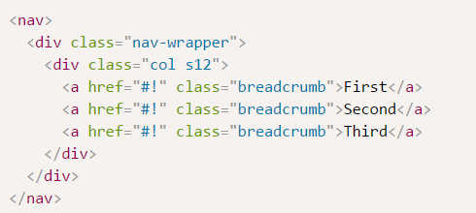

* **Ejemplo**

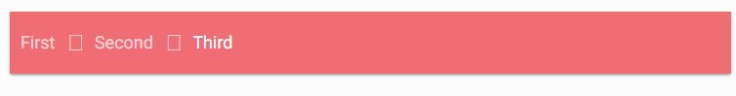

## **Cards**

Las tarjetas son una forma conveniente de mostrar contenido compuesto de diferentes tipos de objetos. También son muy adecuadas para presentar objetos similares cuyo tamaño o acciones soportadas pueden variar considerablemente, como fotos con subtítulos de longitud variable.

* **Sintaxis**

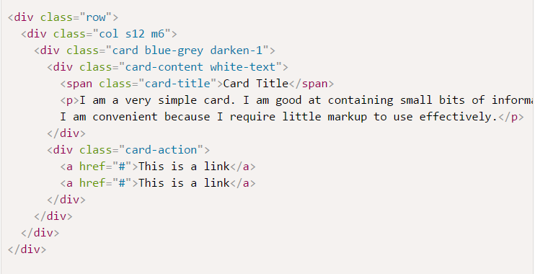

* **Ejemplo**

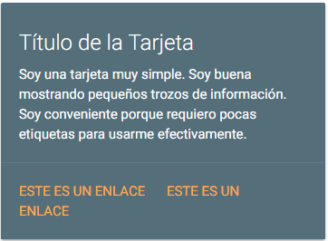

## **Chips**

Puede usarse para representar pequeños bloques de información. Se utilizan más comúnmente para los contactos o para las etiquetas.

* **Sintaxis**

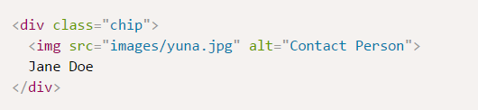

* **Ejemplo**



## **Collections**

Las colecciones te permiten agrupar objetos de lista juntos.

* **Sintaxis**

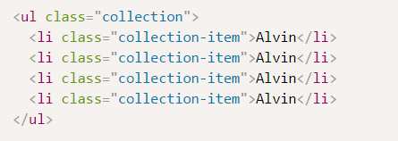

* **Ejemplo**

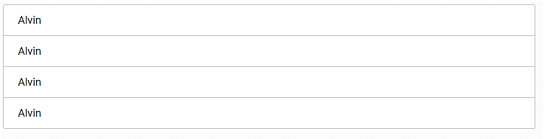

## **Footer**

Son una gran manera de organizar una gran cantidad de navegación del sitio e información al final de una página. Aquí es donde el usuario buscará una vez que haya terminado de desplazarse por la página actual o esté buscando información adicional acerca de su sitio web.

* **Sintaxis**

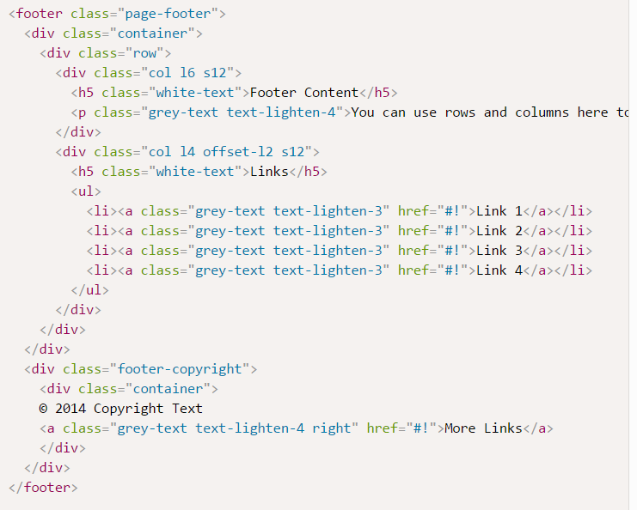

* **Ejemplo**

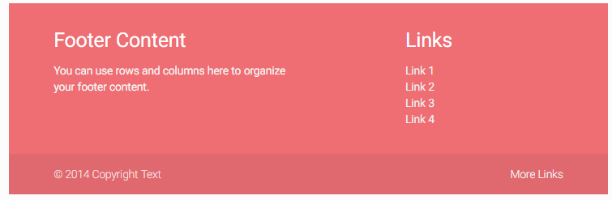

## **Forms**

Son la forma estándar de recibir datos introducidos por el usuario. Las transiciones y fluidez de estos elementos son muy importantes por la interacción inherente del usuario asociado con los formularios.

* + **Sintaxis**

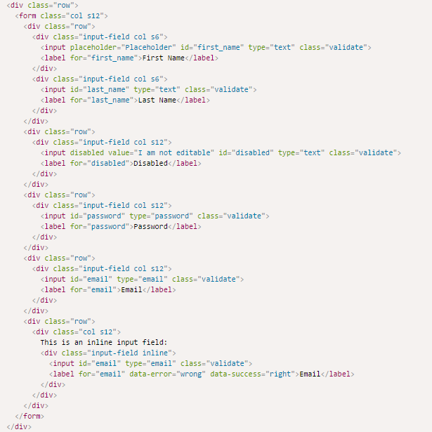

* **Ejemplo**

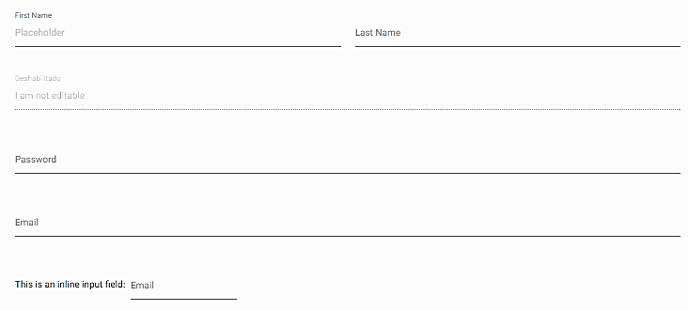

## **Navbar**

Está totalmente contenida por una etiqueta Nav de HTML5. Dentro de un contenedor div recomendado, hay 2 partes principales de la barra de navegación. Un logotipo o enlace de la marca y los enlaces de navegación. Puede alinear estos enlaces a la izquierda o a la derecha.

* **Sintaxis:**

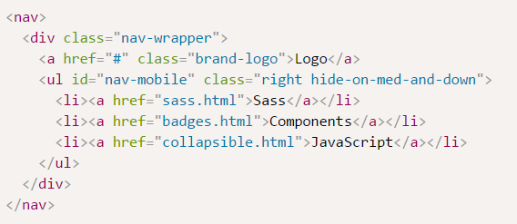

* **Ejemplo**

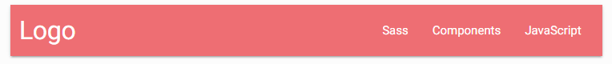

**Pagination**

Añade links de paginación para ayudar a dividir tus contenidos largos en bloques más pequeños y fáciles de entender.

* **Sintaxis**

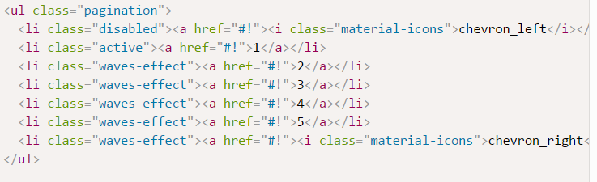

* **Ejemplo**

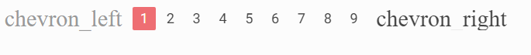

# **Ventajas y desventajas**

## **Ventajas:**

* **Agilización del proceso de desarrollo**
* **Facilita la funcionalidad en diversos navegadores**
* **Refuerza buenos hábitos de diseño**

## **Desventajas:**

* **Tienen estilos limitados.**
* **Te fuerza a usar la semántica propia de la framework**

# **Comparativas**

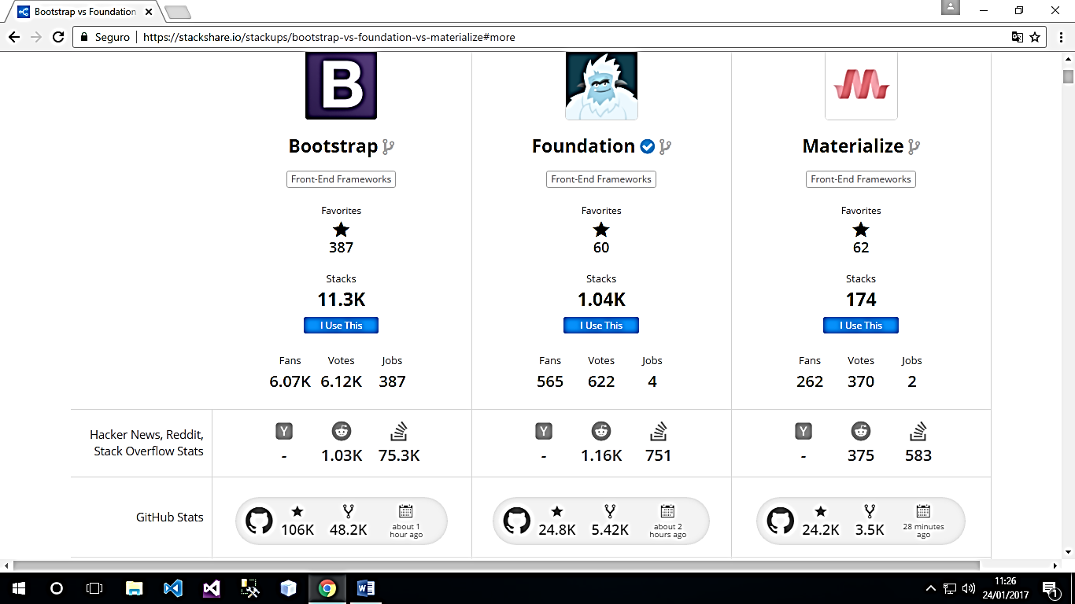

Podemos notar en esta página que la mayoría de los usuarios están enamorados de la plataforma de Bootstrap porque es la que más tiempo lleva viva más tiempo, solo seguida por Foundation y podemos ver que no muchos están familiarizados con el framework de Materialize, aunque según vamos bajando en la página notaremos que está en un puesto respetable compitiendo muy cerca de los otros 2.

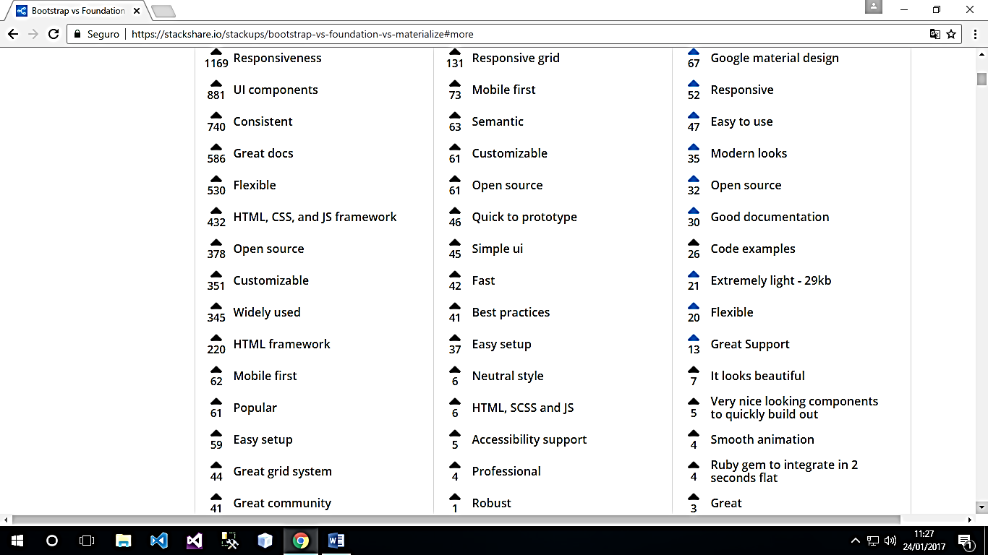

Aquí podemos ver que los usuarios han opinado por su experiencia en este framework y podemos ver que hay algunas cosas básicas que se repiten en los 3, Responsive, Consistencia, Flexibilidad, Fácil de instalar, etc.

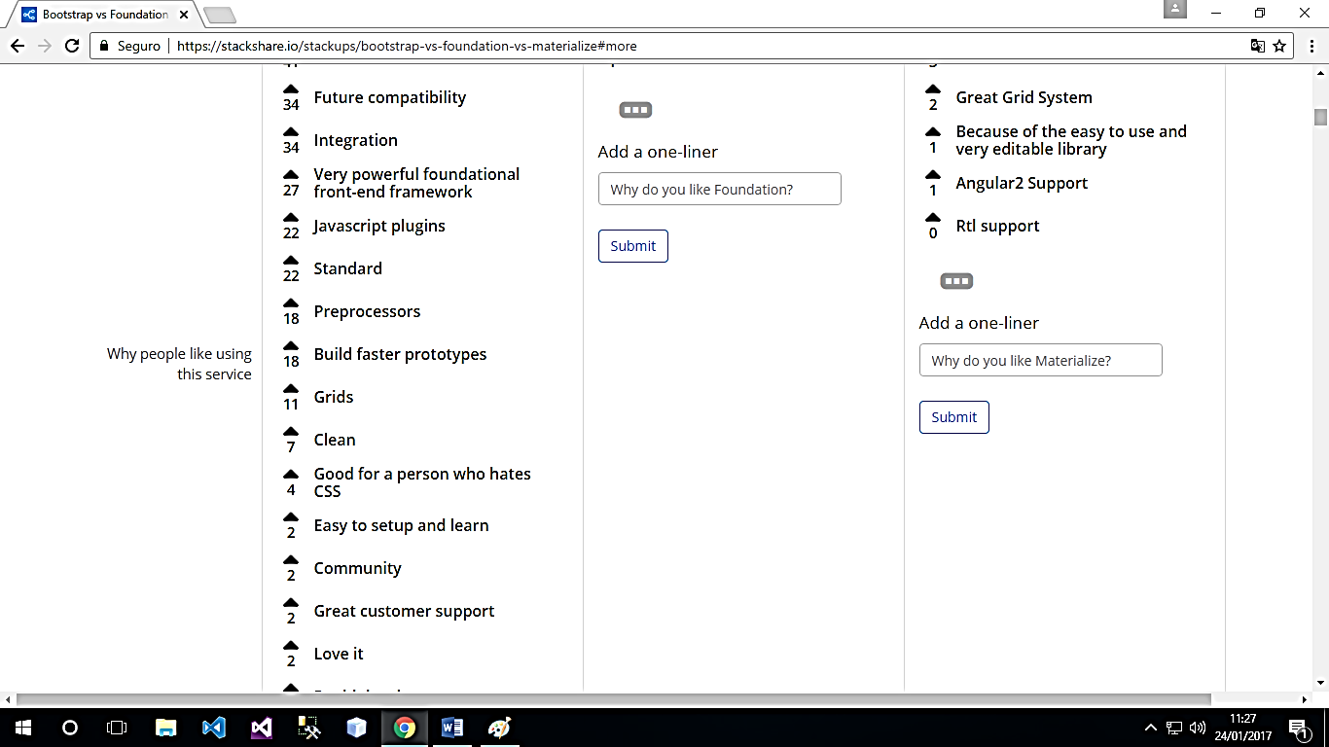

A medida que bajamos un poco más, notamos que Foundation se queda corto en cosas que ofrecer a sus usuarios (O al menos eso es lo que opinan). Luego le sigue Materialize con apenas 6 opciones más que Foundation (De nuevo, al menos es lo que opinan los usuarios). Y por último esta Bootstrap, que por ser más usado notaremos que ha sido más explotado por sus usuarios y notaremos que tiene más cosas que ofrecer.

## **Diferencias (Bootstrap vs Foundation)**

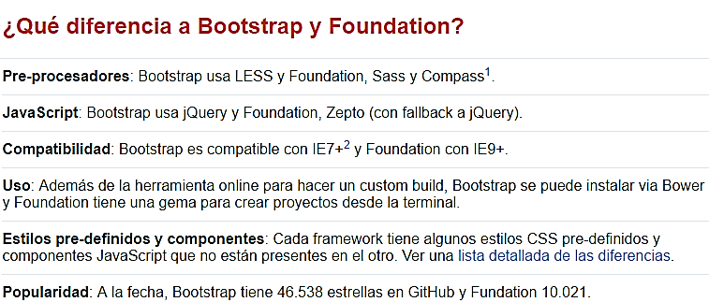

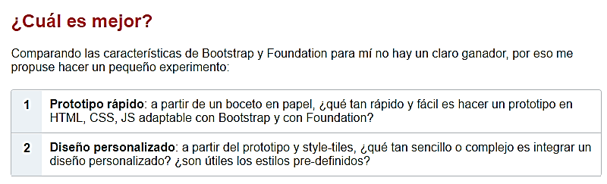

## **Diferencias (Bootstrap vs Materialize)**

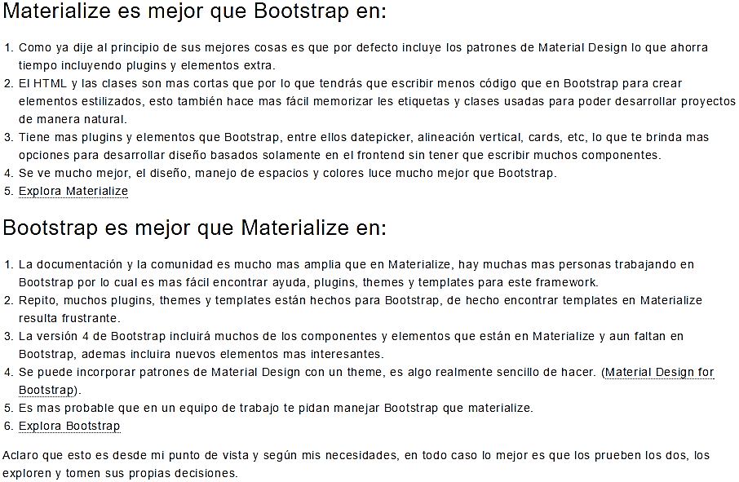

# **Conclusiones y recomendaciones**

* Se concluye que el framework utilizado, denominado Materialize, ayuda en tanto a facilitar el desarrollo y diseño web, a la vez de acelerar el proyecto para tener una mejor fluidez al crear una página web, con sus opciones tanto de css como de JavaScript.
* Se recomienda estudiar más a fondo todas las opciones que el materialize tiene a su disposición para todos los desarrolladores de paginas web.

# **Fuentes de información**

https://www.leninalbertop.com.ve/blog/materialize-un-framework-front-end-lo-material-design/ (Peña, 2017)

http://www.vbote.com/vbote-solutions-academy-blog/130-materialize-el-framework-con-principios-de-material-design.html (vBote, 2017)

http://materializecss.com/ (Materialize, 2017)

http://blog.aulaformativa.com/principales-ventajas-y-desventajas-de-emplear-una-framework-css/ (aulaformativa, 2017)

http://blog.aulaformativa.com/ventajas-desventajas-usar-framework-javascript/ (aulaformativa, aulaformativa, 2017)

https://codigofacilito.com/questions/3875 (codigofacilito, 2017)

https://stackshare.io/stackups/btstrap-vs-foundation-vs-materialize#more (stackshare, 2017)